泰山护理职业学院实验实训耗材、动物采购项目

询价通知书

项目编号：：TSHYSYZX-20190305

采购人：泰山护理职业学院（公章）

日期：2019年3月
目 录
第一章 询价公告 3
第二章 供应商须知 3
2.1 总则 5
2.2 询价通知书 10
2.3 报价、响应文件编制以及投标保证金 12
2.4 供应商应当提交的资格、资信证明文件 17
2.5 响应文件递交截止时间、唱价时间以及地点 17
2.6 唱价、评审、确定成交供应商以及废标 18
第三章 评审办法（比照最低评标价法） 28
第四章 合同条款和格式 30
第五章 交货、竣工、提供服务时间 34
5.1 交货期 34
5.2 交货地点 34
5.3 验收 34
5.4 质量保证期 34
5.5 售后服务 34
第六章 项目技术和商务要求 35
6.1 项目说明 35
6.2 采购产品详细技术标准和要求 35
第七章 响应文件格式 54
7.1 报价部分 55
7.2 商务部分 60
7.3 技术部分 72

第一章 询价公告
一、采购人：泰山护理职业学院
地址：泰安市泰山大街西段
联系人：张老师、吴老师
联系方式：0538-8082081、18553850589
二、采购项目名称：泰山护理职业学院实验实训耗材、动物采购项目
采购项目编号：TSHYSYZX-20190305
采购项目分包情况：
包号 | 货物服务名称 | 数量 | 供应商资格要求 | 本包预算金额
A | 基础护理、成人护理、中医、康复影像药学母婴、画室等耗材 | 1宗 | 1.符合政府采购法第二十二条规定的相关条件；  2.在中华人民共和国境内注册的法人或其他组织，具有本次采购货物的经营范围（医疗器械、医疗耗材），并在人员、设备、资金方面有相应的供货及安装能力；  3.本包不接受联合体报价。 | 5.62万元
B | 动物 | 1宗 | 1.符合政府采购法第二十二条规定的相关条件；  2.在中华人民共和国境内注册的法人或其他组织，供应商的主营业务范围应涵盖所投货物种类，并具备实验动物主管部门认定的实验动物生产许可证和实验动物质量合格证以及一年内实验动物质量检测报告；  3.本包不接受联合体报价。 | 3.81万元
三、报名及询价文件获取
1.时间：2019年3月7日08时30分至2019年3月11日16时30分（北京时间,法定节假日除外）
2.地点：泰山护理职业学院
3.方式：可以现场报名也可以电话报名。凡有意参加本次采购活动的供应商须携带营业执照、税务登记证、组织机构代码证（如为三证合一企业，可不提供税务登记证、组织机构代码证）、法定代表人授权委托书、授权委托人身份证（如为法定代表人提供法定代表人身份证明）等证件的原件及加盖供应商公章的复印件一套到泰山护理职业学院新实验楼S423报名；也可以电话报名，开标当天拿齐材料审核。以上内容经询价小组审核成功后方视为报名有效。报名时的资料查验不代表资格审查的最终通过或合格。
四、公告期限：2019年3月7日至2019年3月11日
五、递交响应文件时间及地点
详见询价文件
六、现场询价开标时间：2019年3月12日 08：30 时
七、现场询价开标地点：新实验楼S109房间
八、采购项目联系方式
联系人：张老师、吴老师
联系方式：0538-8082081/18553850589
九、采购项目的用途、数量、简要技术要求等：详见附件询价文件

第二章 供应商须知

2.1 总则
供应商应仔细阅读本询价通知书的所有内容（包括答疑、补充、澄清以及修改等），按照询价通知书要求以及格式编制响应文件，并保证其真实性，否则一切后果自负。
本次政府采购方式为询价采购，指询价小组要求符合资格条件的供应商一次报出不得更改的价格，询价小组确定成交供应商的采购方式。
本询价通知书所称货物，是指规格、标准统一、现货货源充足且价格变化幅度小的各种形态和种类的耗材、动物，包括医用耗材、实验动物等。
2.1.1 前附表
序号 | 条款名称 |  | 内容及要求
1 | 采购人 |  | 泰山护理职业学院
2 | 项目名称 |  | 泰山护理职业学院实验实训耗材、动物采购项目
3 | 标段名称 |  | A标段/B标段
4 | 项目内容 |  | 耗材、动物购置。
6 | 预算控制价 |  | A标段招标控制价5.62万元；b标段招标控制价3.81万元。投标报价（即开标报价）不得有选择性报价和附有条件的报价，且不得等于或者高于招标控制价，否则其投标无效。
6 | 供应商资格要求 |  | A标段：1.符合政府采购法第二十二条规定的相关条件；  2.在中华人民共和国境内注册的法人或其他组织，具有本次采购货物的经营范围（医疗器械、医疗耗材），并在人员、设备、资金方面有相应的供货及安装能力；  3.本标段不接受联合体报价。  B标段：1、符合政府采购法第二十二条规定的相关条件；  2、在中华人民共和国境内注册的法人或其他组织，供应商的主营业务范围应涵盖所投货物种类，并具备实验动物主管部门认定的实验动物生产许可证和实验动物质量合格证以及一年内实验动物质量检测报告；  3、本标段不接受联合体报价；
7 | 供应商资质资格要求的证明材料和情况说明 |  | 响应文件递交截止时间前，供应商应按要求提供以下资料。如没有按要求及时、完整、准确的递交，其报价文件一律按无效报价文件处理，因此造成的一切后果和损失均由供应商自行承担。  1、营业执照、税务登记证（三合一除外）、组织机构代码证（三合一除外）；（须提供原件，复印件附在报价文件中）  2、2016、2017年度财务状况报告；（报价文件中附相关证明材料）  3、基本账户开户许可证及投标保证金缴纳证明；（须提供原件，复印件附在报价文件中）  4、参加投标的如为法定代表人，则须提供法定代表人身份证明；如为授权委托人，则须提供授权委托人身份证明及法定代表人授权委托书；（须提供原件，复印件附在报价文件中）
8 | 报价范围 |  | 含税全包价，具体要求详见第六章“项目技术和商务要求”
9 | 是否允许递交备选报价方案 |  | 不允许。  □允许，应满足下列要求： 。
10 | 是否接受联合体报价 |  | 不接受。  □接受，应满足下列要求： 。
11 | 样品要求 |  | 不需提交样品。  □需提交样品，样品要求如下：  1、样品品种及数量：。  2、样品的生产、安装、运输、保全等一切费用由供应商自理；  3、样品由采购代理机构签收并统一编号；  4、送样截止时间：同响应文件递交截止时间；  5、送样地点：。
12 | 响应文件装订 |  | 1、响应文件包含报价部分、商务部分和技术部分三部分；  2、响应文件为A4幅面，胶装成册，否则其报价无效。
13 | 响应文件份数 |  | 正本 1 份，副本 4 份。
14 | 递交响应文件时间、截止时间、地点及地址 |  | 递交时间：2019年3月 7日14时00分起至14时30分止。  截止时间：2019年3月 11日9时30分  地点：泰安市泰山护理职业学院新校区新实验楼S109。  地址：泰安市泰山大街西段
15 | 响应文件是否退还 |  | 不退还。
16 | 询价时间、地点 |  | 询价时间：2019年3月 12 日8时30分；  地点：泰安市泰山护理职业学院新校区新实验楼S109。
17 | 响应文件密封性检查 |  | 由供应商或者其推选的代表检查所有响应文件的密封情况。
18 | 唱价顺序 |  | 按照供应商递交响应文件的逆顺序进行。
19 | 评审办法 |  | 比照最低评标价法
20 | 技术部分是否采用“暗标” |  | 否
21 | 成交供应商确定 |  | 确定成交供应商
22 | 付款方式 |  | A标段本项目无预付款，货物交付使用并达到采购人要求后付合同金额的95%，余款转为质量保证金，质保期满后无质量问题一次性付清，不计利息。B标段动物实验课结束一次性结算
23 | 需要补充的其他内容
24 | 质保期 | 医用耗材12个月
25 | 供货期 | 耗材签订合同后15日内。动物根据实验课时间供货
2.1.2 当事人
2.1.2.1采购人：系指泰山护理职业学院。
2.1.2.2供应商：是指响应采购要求且符合询价通知书规定的资格条件和参加报价竞争的法人、其他组织或者自然人。
2.1.2.3询价小组：系指根据《中华人民共和国政府采购法》、《政府采购非招标方式管理办法》等法律法规规定，由采购人代表和有关专家组成以确定成交供应商的临时组织。
2.1.2.4成交供应商：系指经询价确定的满足询价通知书实质性响应要求且报价最低的，取得与采购人签订合同资格的供应商。
2.1.4 供应商相关要求
2.1.4.1符合《中华人民共和国政府采购法》第二十二条规定的条件；
2.1.4.2符合本询价通知书规定的资格要求，并按照要求提供相关证明材料；
2.1.4.3法定代表人为同一个人的两个以及两个以上法人，母公司、全资子公司以及其控股公司或者存在管理关系的不同单位，都不得在同一标段或者未划分标段的同一招标项目同时报价；
2.1.4.5采购文件中带“★”条款为实质性条款，供应商必须按照采购文件的要求作出实质性响应。
2.1.4.6采购文件中带“▲”标注的产品为政府强制采购节能产品、环境标志产品，供应商提供的产品必须是财政部、发展改革委最新发布“节能产品政府采购清单”和财政部、环境保护部最新发布“环境标志产品政府采购清单”范围内的产品。
2.1.4.7采购文件中带“※”标注的产品，供应商必须提供样品。
2.1.4.8除采购文件要求采购进口产品外，供应商不得提供直接进口或者委托进口产品（包括已进入中国境内的进口产品）。
2.1.4.9供应商不得直接或者间接地与为本次采购的货物进行设计、编制规范等文件所委托的咨询公司或者其附属机构有任何关联。
2.1.4.10供应商提供的证明材料内容必须真实、完整、有效。
2.1.5 保密
参与询价活动的当事人应对询价通知书和响应文件中的商业秘密、技术秘密和个人隐私等保密，违者应对由此造成的后果承担法律责任。
2.1.6 语言文字以及度量衡单位
2.1.6.1所有文件使用的语言文字为中文。专用术语使用外文的，应附有中文注释；
2.1.6.2所有计量均采用中华人民共和国法定的计量单位；
2.1.6.3所有报价一律使用人民币，货币单位：元。
2.1.7 踏勘现场
2.1.7.1询价通知书规定组织踏勘现场的，采购人必须按照规定时间、地点组织供应商踏勘项目现场，以获取有关编制响应文件和签署合同所涉及现场的资料。供应商承担踏勘现场所发生的自身费用、责任和风险。
2.1.7.2采购人向供应商提供的有关现场的资料和数据，是采购人现有的能被供应商利用的资料，采购人不对供应商由此而做出的推论、理解和结论负责。
2.1.7.3供应商经采购人允许，可进入项目现场踏勘，但不得因此使采购人承担有关责任和蒙受损失。除采购人原因外，供应商应对踏勘现场而造成的人员伤亡、财产损失以及由此引起的连带责任和费用负责。
2.1.8 答疑
2.1.8.1供应商对询价通知书、踏勘现场有询问或者疑问，需采购人解答或者答疑时，应于供应商须知前附表规定时间前，以加盖供应商单位公章的书面文件提出，采用信函、传真或者直接送达的形式通知采购代理机构，同时将电子版文件以电子邮件的形式发送至代理机构指定邮箱。采购人将对供应商提出的所有询问或者疑问进行综合答复，统一发给所有询价通知书收受人，解答或者答疑内容应在询价通知书规定范围内，不得对询价通知书实质性条款进行改动。
2.1.8.2供应商未在规定时间内提出询问或者疑问，视为认同询价通知书以及答疑文件内的所有要求，供应商未按照询价通知书、解答或者答疑要求报价的，后果自负。
2.1.9 偏离
采购人允许响应文件偏离询价通知书某些非实质性要求的，偏离应当符合询价通知书规定的偏离范围、幅度和项数。
2.1.10 其他条款
2.1.10.1供应商成交后直至验收止，成交供应商不得以任何形式和理由转包或者分包，如出现上述情形，采购人可取消其成交资格，并与其解除合同，由此引起的经济损失全部由成交供应商承担。
2.1.10.2不论采购过程和结果如何，供应商的响应文件及成交供应商提供的样品均不退还；废标或者未成交的供应商提供的样品予以退还。
2.1.10.3除非有特殊要求，询价通知书不单独提供项目所在地的自然环境、气候条件、公用设施等情况，供应商被视为熟悉上述与履行合同有关的一切情况。

2.2 询价通知书
2.2.1 询价通知书的构成
询价通知书主要由以下部分组成：
2.2.1.1询价公告；
2.2.1.2供应商须知；
（1）总则；
（2）询价通知书；
（3）报价、响应文件编制以及投标保证金；
（4）供应商应当提交的有关资格和资信证明文件；
（5）供应商提交响应性文件的时间和地点；
（6）唱价、评审、确定成交供应商以及废标；
2.2.1.3评审办法；
2.2.1.4合同条款和格式；
2.2.1.5交货、竣工、提供服务时间；
2.2.1.6项目技术和商务要求；
2.2.1.7响应文件格式。
采购人对询价通知书所作的答疑、澄清或者修改，在中国山东政府采购网、泰安市政府采购网上公告后作为询价通知书的组成部分。
2.2.2 询价通知书的澄清或者修改
2.2.2.3供应商获得询价通知书后，应仔细检查询价通知书是否齐全。供应商有义务对询价通知书的准确性进行复核，如发现有任何错误或者前后矛盾的，应在规定提交答疑的时间内提交给采购人或采购代理机构，否则，供应商应无条件接受询价通知书所有条款。
2.2.2.4供应商认为询价通知书存在歧视性条款或者不合理要求等需要澄清或者修改的，应在规定时间内一次性全部提出。
2.2.3 延长响应文件递交截止时间和询价时间
2.2.3.1采购人可以视采购具体情况，延长响应文件递交截止时间和询价时间，但至少应当在询价通知书要求递交响应文件截止之日三日前，通知所有收受询价通知书的供应商，不足三日的，应当顺延递交响应文件截止之日。
2.2.3.2询价通知书的答疑、澄清或者修改内容较多时，采购人应重新组织询价或者延长提交首次响应文件截止和询价时间，采购人延长提交响应文件截止和询价时间的，至少应当在询价通知书要求递交响应文件的截止之日三日前，通知所有收受询价通知书的供应商，以给予供应商充足的时间编制响应文件。
2.2.7 样品检测、测试以及费用
2.2.7.1询价通知书要求评审中对供应商提供的样品进行检测或者测试的，应在询价通知书中载明，技术指标应符合国家标准、行业标准要求，并按照以下规定支付相关费用：
国家规定或者特殊行业有明确要求必须经检测或者测试合格后方能使用的，供应商必须提供全新的、尚未使用的且有产品合格证的样品，若属于破坏性检测或者测试的，供应商须同时提供相同的两份样品，其中一份样品用于检测或者测试，另一份样品用于封样，不论检测或者测试是否合格其全部费用由供应商承担。
2.2.7.2询价通知书要求唱价前检测或者测试样品的：
（1）采购人应在询价通知书中明确检测或者测试的具体方案、技术指标、日期、检测机构、公证机构以及是否是破坏性检测或者测试（若属于破坏性检测或者测试的，供应商应同时提供相同的两份样品，其中一份样品用于检测或者测试，另一份样品用于封样）等内容。
（2）在现场检测或者测试前，采购人、供应商、采购代理机构和公证机构应同时到场，供应商法定代表人或其授权代表应出具证明材料或者授权书原件，由采购代理机构组织采购人和供应商签订同意检测或者测试合同并对样品统一编号，公证机构负责现场公证。
（3）现场检测或者测试需要专家论证的，应在现场检测或者测试前四小时内由采购人从财政部门依法设立的专家库内随机抽取专家组成论证组，论证组成员应为三人以上的单数，论证组成员名单在论证结果确定前要严格保密。论证结束后，论证组成员应出具书面论证意见并对检测或者测试样品技术性能优劣进行排序。
（4）样品需要送检的，采购人、供应商、采购代理机构和公证机构应共同送至检测机构，并签字确认后同时移交检测机构进行检测或者测试，以检测机构出具的检测报告为依据确定合格样品。
（5）供应商提供的样品经检测或者测试合格的，合格样品的供应商不得少于三家，否则应当重新招标。
（6）供应商提供的样品经检测或者测试合格的，采购人承担检测机构的检测或者测试以及公证等费用，若属于破坏性检测或者测试的，采购人还应承担样品费用；样品经检测或者测试不合格的，供应商承担全部费用；具体费用的承担由采购人和供应商在检测或者测试合同中约定。
2.2.7.3除询价通知书另有约定外，样品的生产、运输、安装、保全等一切费用由供应商承担。

2.3 报价、响应文件编制以及投标保证金
2.3.1 报价
2.3.1.1报价的范围：为含税全包价。
2.3.1.2投标报价（即开标报价）不得有选择性报价和附有条件的报价，且不得等于或者高于招标控制价。
2.3.1.3供应商不得以任何方式或者方法提供报价内容以外的任何附赠条款。
2.3.1.4供应商应按照询价通知书中报价文件要求的内容填写报价，并由法定代表人或其授权代表签字或盖章。
2.3.1.5供应商须按照附件格式表格要求填写。
2.3.1.6唱价时，报价部分以正本为准。响应文件中《开标一览表（报价表）》内容与响应文件中明细表内容不一致的，以《开标一览表（报价表）》为准；大写金额和小写金额不一致的，以大写金额为准；总价金额与按照单价汇总金额不一致的，以单价金额计算结果为准；单价金额小数点有明显错位的，应以总价为准，并修正单价；对不同文字文本响应文件的解释发生异议的，以中文文本为准；
按照以上原则对错误报价的修正，供应商应签字确认。
2.3.1.7供应商的中标价格在合同执行中是固定不变的，不得以任何理由予以变更。
2.3.2 响应文件的签署要求
询价通知书要求供应商法定代表人或其授权代表签字或盖章处，签字的不得由他人代签。授权代表签字或盖章的，响应文件应附法定代表人授权委托书。
2.3.3 响应文件的盖章要求
供应商在响应文件以及相关书面文件中的单位盖章均指与供应商名称全称一致的标准公章，不得使用其他形式（如带有“专用章”、“合同章”、“财务章”、“业务章”等）的印章。
2.3.4 响应文件的时间单位、有效期以及费用
2.3.4.1除询价通知书中另有规定外，响应文件所使用的“天”、“日”均指日历天，时、分均为北京时间。
2.3.4.2在询价通知书规定的投标有效期满之前，如果出现特殊情况，采购人或者采购代理机构可在投标有效期内要求供应商延长投标有效期，要求与答复均以书面通知为准并作为询价通知书和响应文件的组成部分；供应商可以拒绝上述要求而其投标保证金不被没收，拒绝延长投标有效期的，其报价失效；同意上述要求的，既不能要求也不允许其修改响应文件，有关退还和没收投标保证金的规定在投标有效期的延长期内继续有效。
2.3.4.3供应商应自行承担其准备和参加采购活动发生的所有费用。不论询价结果如何，采购人不承担任何费用。
2.3.5 响应文件格式以及编制要求
根据有关规定，响应文件按照以下要求、格式统一编制：
2.3.5.1封面设置。响应文件材料封面设置包括：响应文件、项目名称、项目编号、供应商全称和日期。
2.3.5.2响应文件内容。供应商应按照询价通知书的要求以及格式编写响应文件，响应文件应尽量避免加行、涂改、插字或删除，如果出现上述情况，改动之处应加盖单位公章且由供应商的法定代表人或其授权代表签字确认，否则其报价无效。
2.3.5.3响应文件装订。纸质响应文件包含报价部分、技术部分和商务部分；响应文件以A4纸张制作，并编制目录，目录、内容标注连续页码；供应商同时对多个标段报价的，响应文件应按标段分别编制并分册胶装；否则，不予受理。
2.3.5.4响应文件密封。响应文件按标段分别密封。
2.3.5.5供应商编制响应文件时，若有偏离之处，请如实在资信及商务响应表或者技术偏离表中注明。
2.3.5.6响应文件数量以及要求。包括一份电子版响应文件和 5 份纸质响应文件，其中正本 1 份、副本 4 份，每份纸质响应文件上明确注明“正本”或者“副本”字样；正本和副本不一致时，以正本为准。正本和副本按要求装订。
2.3.6 响应文件的组成
2.3.6.1响应文件的组成
响应文件由报价部分、商务部分、技术部分以及样品（若有）四部分组成：
2.3.6.2报价部分
（1）报价一览表；
（2）报价明细表；
（3）供应商针对报价需说明的其他文件。
2.3.6.3商务部分
（1）报价函；
（2）法定代表人资格证明或法定代表人授权委托书；
（3）总报价外长期优惠供应的备品件、易损件明细表；
（4）项目主要实施人员技术资格一览表；
（5）供应商同类项目实施情况一览表；
（6）资信以及商务响应表；
（7）供应商基本账户开户许可证及投标保证金缴纳凭证；
（8）商务部分要求的其他资料。
注：询价通知书规定不接受联合体报价的，或者供应商没有组成联合体的，询价通知书不包括联合体协议书及联合体报价授权委托书。
2.3.6.4技术部分
2.3.6.4.1供应商应提交证明其拟提供货物的合格性，且符合询价通知书规定的有效技术支持资料，并作为响应文件的组成部分。技术支持资料为说明书、原厂印制的产品彩页图片、检测机构出具的检测报告等。若制造商公开发布的印刷等资料与检测机构出具的检测报告不一致，以检测机构出具的检测报告为准。
（1）证明货物及其相关服务与询价通知书要求相一致的文件可以是文字资料、图纸和数据，主要包括内容：
①技术方案；
②货物主要技术指标和性能的详细说明（若是环保、节能产品须详细描述并提交相关证明材料）；
③保证货物在质保期内正常、连续使用所必须的备品备件和专用工具清单以及其货源地与价格；
④对照询价通知书技术规格、参数以及要求，逐条说明所提供货物及其相关服务是否作出实质性响应，如有偏离和例外，则应按照询价通知书中技术条款偏离表格式填写清楚，并提供所偏离的具体参数。
（2）供应商在详细阐述货物的主要技术指标和性能说明时，应注意询价通知书第六章“项目技术和商务要求”中的工艺、材料、货物标准以及文字说明，并无任何限制性，供应商可选用替代标准或者文字叙述，但这些替代要实质上满足技术规格、参数以及要求。
（3）供应商必须对所提供货物及其相关服务等知识产权方面的一切产权关系负全部责任，由此而引起的法律纠纷以及费用由供应商全部承担。
2.3.6.4.2技术部分组成
（1）货物清单（包括产品彩页）；
（2）技术偏离表；
（3）技术部分要求的其他资料；
①项目总体架构以及技术解决方案；
②原厂出厂配置表以及原厂中文使用说明书；
③保证供货周期的组织方案以及人力资源安排；
④技术服务、技术培训等内容和措施；
⑤供应商需要说明的其他文件。
2.3.6.6样品
询价通知书规定供应商提交样品的，样品属于响应文件的组成部分。询价通知书中带“※”标注的货物，供应商须提供样品。样品的生产、运输、安装、保全等一切费用由供应商自理。
（1）响应文件递交截止时间前，供应商应将样品送达指定地点，由采购代理机构确定样品摆放位置，供应商按照采购代理机构的要求摆放并做好展示。若需要现场演示的，供应商应提前做好演示准备，届时未能演示的，后果自负。
样品送达截止时间：同响应文件递交截止时间。
样品送达地点：询价通知书指定地点。
响应文件递交截止时间后供应商送达的样品，采购人或者采购代理机构不予受理。
（2）未经采购代理机构同意，供应商不得将样品整理、装箱或者撤离展示区；遇到特殊情况需要对样品进行整理、装箱或者移动样品的，供应商必须书面提出申请并经采购代理机构同意后方可移动样品。
询价小组已经确定供应商报价无效或者废标的，经供应商签字确认后可对样品整理、装箱或者撤离展示区，但不得影响或者损害其他供应商的样品，否则将承担相应法律责任。
（3）评审结束后，成交供应商与采购人、采购代理机构共同清点、检查和密封样品，由成交供应商送至采购人指定地点封存。
（4）询价通知书规定不接受联合体报价的，或者供应商没有组成联合体的，响应文件不包括联合体协议书及联合体报价授权委托书。
2.3.7 投标保证金缴纳以及退还
2.3.7.1保证金缴纳金额及方式：同询价通知书供应商须知前附表。
2.3.7.2投标保证金的退还
（1）供应商在询价通知书要求提交响应文件截止时间前书面要求撤回响应文件的，采购人或者采购代理机构自收到供应商书面撤回文件之日起五日内退还已收取的投标保证金。
（2）采购代理机构在成交通知书发出后五个工作日内退还未成交供应商的投标保证金，在采购合同签订后五个工作日内退还成交供应商的投标保证金；
（3）未按规定退还投标保证金的，退还投标保证金时，应退还所收取的投标保证金以及银行同期存款利息。
2.3.7.3投标保证金的没收
发生下列情况之一，投标保证金将被没收：
（1）提供的有关资料不真实或者提供虚假材料的；
（2）响应文件递交截止时间后供应商撤回全部或者部分响应文件的；
（3）损害采购人或者采购代理机构合法权益的；
（4）供应商向采购代理机构、采购人、专家提供不正当利益的；
（5）经询价小组认定有故意哄抬报价、串标或其他违法行为的;
（6）评审结束前擅自将样品撤离展示区的；
（7）成交供应商未按照询价通知书规定签订合同的；
（8）法律、行政法规以及有关规定的其他情形。
2.3.7.4采购代理机构应在没收投标保证金后十个工作日内上缴同级国库。
2.3.7.5在评审过程中，由于供应商的原因给采购代理机构造成损失的，采购代理机构有索赔的权利；给采购人造成损失的，应予以赔偿。

2.4 供应商应当提交的资格、资信证明文件
2.4.1 供应商按照询价通知书制作要求提供相应的商务资格、技术支持等证明材料。供应商的资格证明材料必须真实、有效、完整，其中的字体、印章要清晰。
2.4.2询价通知书中所要求的相关证明资料原件必须在递交响应文件截止时间前一并装袋密封，与响应文件同时递交。
2.4.3相关证件原件在年检期间或者无法提供的，可提供由发证机关出具证明材料原件或公证部门出具的公证件。

2.5 响应文件递交截止时间、唱价时间以及地点
2.5.1 响应文件递交截止时间
2.5.1.1供应商应当在询价通知书要求递交响应文件截止时间前，将响应文件密封送达指定地点（含样品、证明材料等）。在询价通知书要求递交响应文件的截止时间后送达的响应文件、样品、证明材料等，采购人或者采购代理机构不予受理。
2.5.1.2供应商可对现场工作人员的资格和递交响应文件截止时间进行监督，如有异议，应保留相关证据向政府采购监督管理部门反映。
2.5.1.3响应文件的递交截止时间：同询价通知书供应商须知前附表。
2.5.2 响应文件的密封和标记
2.5.2.1供应商递交的响应文件包括报价、商务、技术和样品四部分，按照标段分别装箱（袋）加以密封（样品除外）。
封套上标明采购项目编号、项目名称以及标段、供应商名称等，在封签处标注“请勿在 年 月 日 时 分之前启封”字样，并加盖供应商公章，未密封或无公章的，采购人或者采购代理机构不予受理。
2.5.2.2证明材料原件部分单独密封，与响应文件同时递交。逾期递交或者未送达指定地点的，采购人或者采购代理机构不予接受。
2.5.3 响应文件的修改与撤回
2.5.3.1供应商在询价通知书要求递交响应文件截止时间前，可以补充、修改、替代或者撤回已递交的响应文件，并以书面形式通知采购人或者采购代理机构。供应商对响应文件的补充、修改，应按照本询价通知书有关规定进行编制、密封、标记、盖章和递交。补充、修改的内容为响应文件的组成部分。
2.5.3.2在递交响应文件截止时间后到询价通知书规定的投标有效期终止之前，供应商不得补充、修改、替代或者撤回其响应文件。供应商要求补充、修改、替代响应文件的，采购人或者采购代理机构不予受理；供应商撤回全部或者部分响应文件的，其投标保证金将被没收。
2.5.4 唱价时间
唱价时间：同询价通知书供应商须知前附表。
因特殊情况需要推迟唱价时间的，采购人或者采购代理机构必须提前报政府采购监督管理部门同意后在中国山东政府采购网、泰安市政府采购网上发布变更公告，并告知参加报价的供应商，否则必须按时唱标。
2.5.5 唱价地点
唱价地点：同询价通知书供应商须知前附表。

2.6 唱价、评审、确定成交供应商以及废标
2.6.1 唱价程序
唱价会议由采购人或采购代理机构主持。
（1）宣读唱价纪律；
（2）公布在响应文件递交截止时间前递交响应文件的供应商名称；
（3）宣布主持人、唱价人、记录人等有关人员姓名；
（4）供应商或供应商代表检查所有响应文件密封情况，并签字确认；
（5）按照供应商递交响应文件的逆顺序，宣布响应文件开启顺序；
（6）按照顺序当众唱价，公布供应商名称、投标保证金的缴纳情况、报价等内容，并记录在案；
（7）供应商法定代表人或其授权代表、采购人代表、记录人等有关人员在唱价记录上签字确认；
（8）唱价结束。
2.6.2 唱价
2.6.2.1唱价在询价通知书确定的递交响应文件截止时间的同一时间公开进行；采购代理机构按照本询价通知书规定的时间和地点组织召开唱价会议。届时邀请供应商法定代表人或其授权代表参加，参加开标会的法定代表人出具身份证、授权代表出具授权委托书和身份证且必须签字，否则，责任自负。
供应商少于三家的，采购人或者采购代理机构应重新组织采购，且不承担任何费用和责任。
2.6.2.2检查响应文件密封情况，由供应商或者其推选的代表检查所有供应商响应文件的密封情况并由法定代表人或其授权代表签字确认。
供应商法定代表人或其授权代表认为某个或者某些供应商的响应文件密封不符合规定的，应当面提出，由采购人及采购代理机构根据询价通知书相关规定作出判断。经确认无异议的，相关各方供应商法定代表人或其授权代表签字确认后，由采购代理机构工作人员当众拆封，开启各供应商响应文件；按照上述规定开启响应文件后，供应商再对响应文件的密封情况提出异议的，采购人或者采购代理机构不予受理。经确认存在争议的，采购人及采购代理机构现场记录，通过录音、拍照、录像等手段保存相关证据，相关供应商法定代表人或其授权代表签字确认后，开启有争议的响应文件；由询价小组处理，认定结论为响应文件不符合规定的按报价无效处理。
2.6.2.3由采购代理机构工作人员唱价。
（1）唱价顺序：按照供应商递交响应文件的逆顺序进行。
（2）唱价内容：唱价人当众宣读供应商名称、标段、报价和响应文件的其他主要内容。供应商若有报价内容未被唱出的，应在唱价时及时声明或者提出，否则采购代理机构对此不承担任何责任。
2.6.2.4有下列情况之一，采购人或者采购代理机构不予受理：
（1）逾期送达的或者未送达指定地点的；
（2）未按照询价通知书要求密封、标记的；
（3）违反采购纪律的；
（4）开启响应文件后，供应商再对响应文件的密封情况提出异议的。
2.6.2.5唱价：由采购代理机构指定专人负责唱价和记录，唱价记录由供应商法定代表人或其授权代表、采购人代表、记录人等有关人员签字确认，采购代理机构负责存档备查。
2.6.2.6供应商对唱价有异议的，应当在唱价会议现场以书面形式提出，采购人或者采购代理机构应当场给予答复，并制作记录，供应商法定代表人或其授权代表、采购人代表、采购代理机构相关人员签字确认。
2.6.3 询价小组
2.6.3.1询价小组的组成
采购人按照《中华人民共和国政府采购法》、《政府采购非招标采购方式管理办法》以及有关规定组建询价小组。评审由依法组建的询价小组负责。询价小组由采购人代表和评审专家共三人以上单数组成，其中评审专家不得少于询价小组成员总数的三分之二。
达到公开招标数额标准的货物采购项目，询价小组应当由五人以上单数组成。
2.6.3.2评审专家的抽取
（1）采用随机抽取方式从专家库中确定询价小组成员。任何单位和个人都不得指定评审专家或干预评审专家的抽取工作。
（2）参加评审专家抽取的有关人员对被抽取的专家的姓名、单位和联系方式等内容负有保密的义务。询价小组成员的名单在成交结果确定前必须严格保密。
2.6.3.3询价小组成员不得参加与自己有利害关系的评审活动，与自己有利害关系的应当回避，已经进入的必须更换。
2.6.3.4询价小组负责对各响应文件进行评审、比较、评定，并按本询价通知书的规定确定成交供应商。
2.6.3.5询价小组具有依据询价通知书进行独立评审的权力，且不受外界任何因素的干扰。询价小组成员必须独立、负责地提出评审意见，并对自己的评审意见承担责任。对评审结果有不同意见的询价小组成员应当以书面形式说明其不同意见和理由，评审报告应当注明不同意见。询价小组成员拒绝评审或者拒绝在评审报告上签字且不书面说明其不同意见和理由的，视为同意评审结果。询价小组应当对此作出书面说明并记录在案。
2.6.3.6询价小组的职责：
（1）审查响应文件是否符合询价通知书要求，进行资格性审查和符合性审查，并作出评价；
（2）要求供应商解释或澄清其响应文件；
（3）编写评审报告，受采购人委托按照事先确定的办法直接确定成交供应商；
（4）告知采购人、采购代理机构在评审过程中发现的供应商的违法违规行为。
2.6.3.7询价小组的义务：
（1）遵纪守法，客观、公正、廉洁地履行职责；
（2）提出真实、可靠的评审意见；
（3）严格遵守评审纪律，不得向外界泄露评审情况；
（4）发现供应商在采购活动中有不正当竞争或者恶意串通等违规行为，应及时向政府采购监督管理部门报告并加以制止；
（5）按照询价通知书的规定进行独立进行评审，对个人的评审意见承担法律责任；
（6）编写并审定评审报告；
（7）配合采购人或者采购代理机构答复供应商提出的质疑；
（8）对评审过程和结果，以及采购人、供应商的商业秘密保密；
（9）配合财政部门的投诉处理和监督检查工作。
2.6.3.8询价小组成员有下列情形之一的，应当回避:
（1）供应商或者供应商主要负责人的近亲属；
（2）项目主管部门或者行政监督部门的人员；
（3）与供应商有经济利益关系；
（4）曾因在招标、评审以及其他与招标投标有关活动中从事违法行为而受到行政处罚或者刑事处罚；
（5）与供应商有其他利害关系。
2.6.4 评审程序
（1）宣布评审纪律以及回避提示；
（2）推荐询价小组组长；
（3）资格性审查；
（4）符合性审查；
（5）技术评审与商务评审；
（6）澄清有关问题；
（7）询价
（8）确定成交供应商；
（9）编写评审报告。
2.6.5 评审
2.6.5.4若两家及以上供应商报价最低且相同的，确定技术指标更优者为成交供应商，报价及技术指标均相同的，确定服务更优者为成交供应商。
询价小组认为，供应商的最低报价或者某些分项报价明显不合理或者低于成本，有可能影响商品质量和不能诚信履约的，应当要求其在规定的期限内提供书面文件予以解释说明，并提交相关证明材料；否则，询价小组可以取消该供应商的报价资格，按照顺序排在后面的供应商递补，以此类推。
2.6.5.5评审完成后，询价小组向采购人提出评审报告，评审报告由询价小组全体成员签字确认。
2.6.6 澄清
2.6.6.1对响应文件中含义不明确、同类问题表述不一致或者有明显文字和计算错误的内容，询价小组应以书面形式要求供应商作出必要的澄清、承诺、说明或者纠正。供应商的澄清、承诺、说明或者纠正应采取书面形式，由法定代表人或其授权代表签字，并不得超出响应文件的范围或者改变响应文件的实质性内容。
2.6.6.2询价小组判断响应文件的响应性仅基于响应文件本身而不靠外部因素。未响应实质性条款的，或超出询价通知书允许的偏离范围、幅度及项数的，询价小组有权确定其报价无效，供应商不得通过修正、撤销或者澄清不符之处而使其成为实质性响应的投标。
询价小组可以允许供应商修改或者澄清其响应文件中不构成实质偏离的、微小的、非正规的不一致或者不规则的地方。
2.6.7 确定成交供应商
2.6.7.1询价小组按照事先确定的办法直接确定成交供应商。
2.6.7.2成交供应商除因法定不可抗力外不得随意放弃成交资格，否则承担相应法律责任。成交供应商确因不可抗力不能履行采购合同，或因被查实存在影响成交结果的违法行为等情形，不符合成交条件的，采购人依法重新组织采购。
2.6.8 成交公告以及成交通知书
2.6.8.1确定成交供应商后，采购人向成交供应商签发成交通知书。
2.6.8.2成交通知书对采购人和成交供应商都具有同等法律效力。成交通知书发出后，采购人改变成交结果的，或者成交供应商放弃成交的，应当承担相应法律责任。
2.6.9 报价无效
出现下列情形之一的，报价无效：
- 不具备《中华人民共和国政府采购法》第二十二条规定条件；
（2）列入失信被执行人、重大税收违法案件当事人名单、政府采购严重违法失信行为记录名单；
（3）响应文件未按询价通知书规定要求要求格式表格制作、装订、签署、盖章、密封；
（4）未按照询价通知书中报价文件要求的内容填写报价、拒绝报价、报价不确定、有选择性报价和附有条件的报价、报价等于或高于招标控制价；
（5）法定代表人或其授权代表未按时参加唱价会议或参加唱价会议未提供有效证明；
（6）未按规定缴纳投标保证金；
（7）相关证件、证明文件、合同或其他文件的原件、复印件未按询价通知书约定提交或提交的原件与复印件不一致；
（8）不符合询价通知书中规定资格条件；
（9）超出经营范围报价；
（10）响应文件正副本未区分或者内容严重不一致；
（10）投标有效期不满足询价通知书要求；
（12）无供应商法定代表人或其授权代表签字；
（13）报价联合体未提交联合体协议书；
（14）响应文件未完全满足询价通知书中带“★”号的条款或指标，或超过询价通知书规定的允许出现负偏差的最大范围、幅度和最高项数；
（15）应提供而未提供带“▲”标注的政府强制采购节能、环保产品；
（16）应提供而未提供、提供不全、未送至指定地点带“※”标注样品或者提供样品不符合询价通知书要求；
（17）未按照询价通知书要求而提供进口产品；
（18）未按照询价通知书要求制作技术文件；
（19）低于成本价且无法提供相关证明材料；
（20）询价小组认定投标方案技术含量低、不符合询价小组要求；
（21）以任何方式或者方法提供投标内容以外的任何附赠条款；
（22）评审期间，没有按询价小组要求提交经法定代表人或授权代表签字的澄清、说明、补正或改变了响应文件实质性内容；
（23）供应商存在弄虚作假的行为；
（24）属于采购人与供应商、供应商与供应商相互串通报价情形；
（25）对采购人、采购代理机构、询价小组及其他工作人员施加影响，有碍公平、公正；
（26）询价通知书规定的其他报价无效情形；
（27）法律、法规、规章规定属于报价无效的其他情形。
对报价无效的认定，必须经询价小组集体作出决定并出具报价无效的事实依据，由供应商法定代表人或其授权代表签字确认，拒绝签字的，不影响询价小组作出的决定。
2.6.10 废标
出现下列情形之一的，应予废标：
（1）符合条件的供应商或者对询价通知书作实质响应的供应商不足三家；
（2）出现影响采购公正的违法、违规行为；
（3）供应商的报价均超过了预算控制价；
（4）因重大变故，采购任务取消；
（5）法律、法规以及询价通知书规定其他情形。
废标必须经询价小组集体作出决定，经询价小组全体成员签字确认后生效。废标后，采购人或者采购代理机构应当将废标理由告知所有供应商。
2.6.11 特殊情况处置程序
2.6.11.1评审活动终止
（1）询价小组应当执行连续评审的原则，按照询价通知书规定的程序、内容、方法、标准完成全部评审工作。出现评审专家临时缺席、回避等情形导致评审现场专家数量不符合法定标准的，采购人或者采购代理机构要按照有关程序及时补抽专家，继续组织评审。如无法及时补齐专家，则要立即停止评审工作，封存询价通知书和所有响应文件，择期重新组建谈判小组进行评审，前期参加评审的询价小组成员应回避。
（2）发生下列情况之一的，询价小组应终止评审：
①发生了不可抗力事件；
②发生询价小组名单泄密、评审信息泄露；
③出现非法干预评审工作；
④发现询价小组或者成员未按照询价通知书规定评审或者存在违反法律法规规定行为，且拒绝改正。
出现上述情形的，政府采购监督管理部门有权予以废标或者建议采购人和采购代理机构封存询价通知书和所有响应文件，择期重新组建询价小组进行评审。
2.6.11.2询价小组中途更换成员
（1）除非发生下列情况之一，询价小组成员不得中途更换：
①因不可抗拒的客观原因，不能到场或者需在评审过程中退出评审活动；
②根据法律法规规定，某个或者某几个询价小组成员需要回避；
（2）退出询价小组的成员，其已完成的评审行为无效。由采购人向政府采购监督管理部门提出更换询价小组成员意见并获准后，根据本询价通知书规定的询价小组成员产生方式另行确定替代者进行评审。
2.6.11.3记名投票
在评审过程中，询价小组发生分歧或者评审结论有异议需表决的，按照少数服从多数的原则，由询价小组全体成员以记名投票方式表决。
2.6.12 违法违规情形
2.6.12.1有下列情形之一的，属于供应商相互串通报价：
（1）供应商之间协商报价等响应文件的实质性内容；
（2）供应商之间约定成交供应商；
（3）供应商之间约定部分供应商放弃报价或者成交；
（4）属于同一集团、协会、商会等组织成员的供应商按照该组织要求协同报价；
（5）供应商之间为谋取成交或者排斥特定供应商而采取的其他联合行动。
2.6.12.2有下列情形之一的，视为供应商相互串通报价：
（1）不同供应商的响应文件由同一单位或者个人编制；
（2）不同供应商委托同一单位或者个人办理报价事宜；
（3）不同供应商的响应文件载明的项目管理成员为同一人；
（4）不同供应商的响应文件异常一致或者报价呈规律性差异；
（5）不同供应商的响应文件相互混装；
（6）不同供应商的投标保证金从同一单位或者个人的账户转出。
2.6.12.3有下列情形之一的，属于采购人与供应商串通报价：
（1）采购人在唱价前开启响应文件并将有关信息泄露给其他供应商;
（2）采购人直接或者间接向供应商泄露询价小组成员等信息；
（3）采购人明示或者暗示供应商压低或者抬高报价；
（4）采购人授意供应商撤换、修改响应文件；
（5）采购人明示或者暗示供应商为特定供应商成交提供方便；
（6）采购人与供应商为谋求特定供应商成交而采取的其他串通行为。
2.6.12.4供应商有下列情形之一的，属于供应商弄虚作假的行为：
（1）使用伪造、变造的许可证件；
（2）提供虚假的财务状况或者业绩；
（3）提供虚假的项目负责人或者主要技术人员简历、劳动关系证明；
（4）提供虚假的信用状况；
（5）其他弄虚作假的行为。
2.6.13 违规处理
供应商有下列情形之一的，列入不良行为记录名单，在一至三年内禁止参加泰安市政府采购活动：
（1）提供虚假材料谋取成交；
（2）采取不正当手段诋毁、排挤其他供应商；
（3）与采购人、其他供应商或者采购代理机构恶意串通；
（4）向采购人、采购代理机构行贿或者提供其他不正当利益；
（5）在采购过程中与采购人进行协商谈判；
（6）拒绝有关部门监督检查或者提供虚假情况；
（7）一年内累计三次以上投诉均查无实据，并带有明显故意行为；
（8）捏造事实或者提供虚假投诉材料；
（9）不按照规定程序以及正常途径质疑、投诉，采用匿名信、匿名电话、短信等手段，威胁、恫吓、辱骂、恶意中伤其他相关当事人；
（10）法律、法规和询价通知书中规定的其他情形。
2.6.14 关于成交供应商瑕疵滞后发现的处理规则
2.6.14.1无论基于何种原因，本应作无效或废标处理的情形即便未被及时发现而使该供应商进入初审、详细评审或者其他后续程序，包括已经签约的情形，一旦在任何时间被发现存在上述情形，询价小组均有权随时视情形决定是否取消该供应商的此前评议结果，或者随时视情形决定该报价无效，并有权决定采取相应的补救、纠正措施；若通过补救、纠正措施能够满足询价通知书或者采购人要求，询价小组可以维持既定结果并要求成交供应商出具补救、纠正措施等承诺，由此产生的一切费用由成交供应商承担；若通过补救、纠正措施仍不能够满足询价通知书或者采购人要求，询价小组应出具取消该供应商的此前评议结果的复审结论，并予以废标，由此产生的一切损失均由成交供应商承担。
询价小组认定成交供应商报价无效、废标或成交供应商的此前评议结果被取消的，询价通知书规定由询价小组直接确定成交供应商的，应予以废标，由采购人依法重新组织采购，成交供应商按照相关规定处理。上述情形的一切损失均由被取消成交资格的供应商承担。
2.6.14.2若已经超过质疑期限而未被发现，签署了相关的合同之后才发现存在上述情形，经询价小组再行审查认为其在技术、必要资质等方面并不存在问题而仅属于商务方面存在瑕疵的问题，若取消该供应商的此前评议结果或者采取类似的处理措施将对本次采购更为不利的情形（包括：予以无效报价、废标或采取类似的处理措施将使本次采购成本大幅上升、延误期限以至可能给采购人造成较大损失的），维持成交结果的，采购人必须出具维持成交结果以及是否要求提供特别担保金的书面意见，询价小组可以维持既定结果并要求成交供应商出具提供特别担保金承诺，以承担可能产生的赔偿责任；若成交供应商拒绝提供特别担保金、实际提供的担保金额不足或者采购人不同意维持成交结果的，询价小组应当决定取消成交供应商的此前评议结果或者采取类似的处理措施，由此产生的一切损失均由成交供应商承担。

第三章 评审办法（比照最低评标价法）

3.1 评审过程
3.1.1 第一阶段：资格性审查
3.1.1.1询价小组依据法律法规和询价通知书的规定，对所有供应商的商务文件中的资格证明（包括信用情况）、投标保证金等进行审查，并确定供应商是否具备报价资格，填写资格审查表并签字确认。
3.1.2 第二阶段：符合性审查
询价小组依据询价通知书的规定，对供应商的响应文件的有效性、完整性以及对询价通知书的响应程度进行审查，以确定是否对询价通知书的实质性要求作出响应。
在资格性和符合性审查同时，对属于不合格或者报价无效的供应商，询价小组必须提出不合格或者报价无效的事实依据，并出具不合格或者报价无效说明，供应商签字确认，供应商拒绝签字确认的不影响询价小组作出的不合格或报价无效裁定。
3.1.3 第三阶段：技术和商务评审
3.1.3.1按照询价通知书要求，审查供应商所报货物的规格、参数、质量、数量、样品及相关服务等，记录实质性响应、技术偏离等事项，进行技术部分评审。
3.1.3.2按照询价通知书要求，审查供应商报价、业绩等，记录相关事项，进行商务部分评审。
3.1.3.3询价小组针对技术文件进行评审，对属于不合格或者报价无效的供应商，询价小组必须提出不合格或者报价无效的事实依据，并出具不合格或者报价无效说明。
当供应商实质性条款不满足、非实质性条款负偏离超过 2 项的或者未提供符合询价通知书规定的技术支持资料时，其报价无效。
3.1.3.4询价小组可以要求供应商对响应文件中含义不明确、同类问题表述不一致或者有明显文字和计算错误的内容等作出必要的澄清、说明或者更正。供应商的澄清、说明或者更正不得超出响应文件的范围或者改变响应文件的实质性内容。
询价小组要求供应商澄清、说明或者更正响应文件应当以书面形式作出。供应商的澄清、说明或者更正应当由法定代表人或其授权代表签字或者加盖公章。由授权代表签字的，应当附法定代表人授权书。供应商为自然人的，应当由本人签字并附身份证明。
询价小组判断响应文件的响应性仅基于响应文件本身而不靠外部因素。未响应实质性条款的，询价小组有权确定其报价无效，供应商不能通过修正、撤销或者澄清不符之处而使其报价成为实质性响应的报价。
3.1.4询价
询价小组对合格的供应商发出报价要求，供应商必须一次报出不得更改的价格，否则询价小组有权确定为报价无效。
3.1.5确定成交供应商
询价小组从质量和服务均能满足询价通知书实质性响应要求的供应商中，直接确定报价最低的供应商作为成交供应商。
特殊情况及处置：若两家及以上供应商报价最低且相同的，确定技术指标更优者为成交供应商，报价及技术指标均相同的，确定服务更优者为成交供应商。
询价小组认为，供应商的最低报价或者某些分项报价明显不合理或者低于成本，有可能影响商品质量或不能诚信履约的，应当要求其在规定的期限内提供书面文件予以解释说明，并提交相关证明材料；否则，询价小组可以取消该供应商的报价资格，按报价由低到高的顺序排在后面的供应商递补，以此类推。
3.1.7 成交供应商除因法定不可抗力外不得随意放弃成交资格，否则承担相应法律责任。成交供应商确因不可抗力不能履行采购合同，或因被查实存在影响成交结果的违法行为等情形，不符合成交条件的，采购人依法重新采购。

第四章 合同条款和格式

甲方（采购人）：
乙方（成交供应商）：
根据《中华人民共和国政府采购法》、《中华人民共和国合同法》等相关法律，甲、乙双方就 (项目名称、项目编号），经平等协商达成合同如下：
一、合同文件
本合同所附下列文件是构成本合同不可分割的部分，组成合同的各项文件应互相解释，互为说明，解释合同文件的优先顺序如下：
（一）合同格式以及合同条款
（二）成交通知书
（三）成交供应商在评审过程中做出的有关澄清、说明、承诺或者补正文件
（四）成交供应商响应文件
（五）询价通知书
（六）本合同附件
同一层次的合同文件规定有矛盾的以较后时间制定的为准。
二、合同的范围和条件
本合同的范围和条件应与上述合同文件的规定相一致。
三、货物、数量以及规格
本合同所提供的货物、数量以及规格等详见乙方响应文件报价清单（应包含品牌、型号、产地、技术参数、数量、单价、合计等信息）。
四、合同金额
根据上述文件要求，合同金额为人民币 万元，大写： 。
五、付款途径
甲方支付
六、付款方式
本项目无预付款，货物交付使用并达到采购人要求后付合同金额的95%，余款转为质量保证金，质保期满后无质量问题一次性付清，不计利息。动物实验课结束一次性结算
七、交货安装
1、交货与安装时间：合同签订并接到采购人供货通知后 日内供货并安装调试完毕。
2、交货地点： 。
3、风险负担：
货物毁损、灭失的风险在该货物通过甲乙双方联合验收交付前由乙方承担，通过联合验收交付后由甲方承担；因质量问题甲方拒收的，风险由乙方承担。
八、质量
（一）乙方提供的货物应符合国家相关质量验收标准，且能够提供相关权威部门出具的产品质量检测报告；提供的相关服务符合国家（或行业）规定标准。
（二）实验动物质量
1.对于普通级动物要求：健康、皮毛清洁、光滑，体态健壮、活泼，四肢、尾和皮肤无缺损、无疥藓、泄殖孔清洁等。
2. 所有提供的动物都必须具备实验动物质量合格证。
6. 送货时间：开实验课时间。
7. 中标人必须保证配备专业运输车辆，动物运输时保证足够空间，保证数量足够、状态良好。
8. 投标人熟知本招标项目所需产品及验收标准，并具备与本项目所需产品相关的所有资质。
9. 参加本次采购活动前三年内在经营活动中没有重大违法记录。
10. 投标人有高校供货经验。
11. 中标单位须承担实验动物运输和回收处理的相关工作。
十、包装
货物的包装应按照国家或业务主管部门的技术规定执行，国家或业务主管部门无技术规定的，应当按双方约定采取足以保护货物安全、完好的包装方式。
十一、运输要求
1、运输方式及线路： 。
2、运输及相关费用由乙方承担。
十二、知识产权
乙方应保证甲方在中国境内使用货物或货物的任何一部分时，免受第三方提出的侵犯其知识产权的诉讼。
十三、验收
1、货物运达甲方指定的交货地点后，由甲乙双方一同验收并签字确认。
2、对货物的质量问题，甲方应在发现后向乙方提出书面异议，乙方在接到书面异议后，应当在 日内负责处理。甲方逾期提出的，对所交货物视为符合合同的规定。如果乙方在响应文件及询价过程中做出的书面说明及承诺中，有明确质量保证期的，适用质量保证期。
3、经双方共同验收，货物达不到质量或规格要求的，甲方可以拒收，并可解除合同且不承担任何法律责任。
十四、售后服务
1、乙方应按询价通知书、响应文件及乙方在询价过程中做出的书面说明或承诺提供及时、快速、优质的售后服务。
2、乙方提供货物的质量保证期为 个月（自交货验收合格之日算起）。
3、其他售后服务内容： 。
十五、违约条款
1、乙方延迟交货，每延迟 日，按应交付货物总额 支付违约金。
2、乙方履行合同不符合规定，除应按合同约定及时调换外，在调换货物期间，应按调换货物金额每日 向甲方支付违约金。
3、一方不按期履行合同，并经另一方提示后 日内仍不履行合同的，守约方有权解除合同，违约方要承担相应的法律责任。
4、如因一方违约，双方未能就赔偿损失达成协议，引起诉讼或仲裁时，违约方除应赔偿对方经济损失外，还应承担因诉讼或仲裁所支付的律师代理费等相关费用。
5、其它应承担的违约责任，以《中华人民共和国合同法》和其它有关法律、法规规定为准，无相关规定的，双方协商解决。
6、按照本合同规定应该偿付的违约金、赔偿金等，应当在明确责任后 日内，按银行规定或双方商定的结算办法付清，否则按逾期付款处理。
十六、不可抗力条款
因不可抗力致使一方不能及时或完全履行合同的，应及时通知采购代理机构及另一方，双方互不承担责任，并在 天内提供有关不可抗力的相应证明。合同未履行部分是否继续履行、如何履行等问题，可由双方协商解决。
十七、争议的解决方式
合同发生纠纷时，双方应协商解决，协商不成可以采用下列 方式解决：
1、提交 仲裁委员会仲裁；
2、向 人民法院诉讼。
十八、补充协议
合同未尽事宜，经双方协商可签订补充协议，所签订的补充协议与本合同具有同等的法律效力，补充协议的生效应符合本合同的有关规定。合同补充条款应同时报政府成监督管理部门备案。
十九、合同保存
本合同一式 肆 份，甲方叁份，乙方壹份份。
二十、其他需要补充的内容： 。

甲方： 乙方：
单位名称(公章)： 单位名称(公章)：
法定代表人或其授权代表（签字或盖章）： 法定代表人或其授权代表（签字或盖章）：
开户银行：
账号：
联系电话： 联系电话：
签订日期： 签订日期：

第五章 交货、竣工、提供服务时间

5.1 交货期
签订合同后 15 日内交货。实验动物按实验课时间交货。

5.2 交货地点
地点： 甲方指定地点 。

5.3 验收
5.3.1 货物运抵现场后，采购人将对货物数量、质量、规格等进行检验。如发现货物和规格或者两者都与合同不符，采购人有权根据检验结果要求成交供应商立即更换或者提出索赔要求。
5.3.2 货物由成交供应商进行安装，完毕后，采购人应对货物的数量、质量、规格、性能等进行详细而全面的检验。

5.4 质量保证期
5.4.1 自验收合格之日起不低于 12 个月，国家主管部门或者行业标准对货物本身有更高要求的，从其规定并在合同中约定，供应商亦可提报更长的质保期。
5.4.2 质量保证期内，如果证实货物是有缺陷的，包括潜在的缺陷或者使用不符合要求的材料等，成交供应商应立即免费维修或者更换有缺陷的货物或者部件，保证达到合同规定的技术以及性能要求。成交供应商在收到通知后五个工作日内没有弥补缺陷，采购人可自行采取必要的补救措施，但风险和费用由成交供应商承担，采购人同时保留通过法律途径进行索赔的权利。

5.5 售后服务
5.5.1 成交供应商应提供及时周到的售后服务，应保证每 1个月 至少一次上门回访、检修。
5.5.2 成交供应商在接采购人通知 4 小时作出响应， 24 小时内到达现场， 48 小时内维修完毕，不能在规定时间内修好的要免费提供备品（机）备件。
5.5.3 成交供应商免费为采购人提供中文操作手册并培训操作人员，其中包括讲解产品的结构以及原理、产品的使用以及维护保养，直至操作人员能够独立的操作使用。

第六章 项目技术和商务要求

6.1 项目说明
6.1.1 本章内容是根据采购项目的实际需求制定的。
6.1.2 本项目共分为 2 个标段进行采购。供应商所报价格应为含税全包价，包括产品的设计、制作、包装、保险、运输、装卸、安装、检测、税费、验收、保修等一切费用。
6.1.3 货物必须为合格产品，质量达到国家有关标准，供应商供货时须提供有关货物（包括原材料、燃料、设备、产品等）的合格证明材料、详细技术资料和检测报告等。
6.1.4 供应商应保证货物是全新、未使用过的合格产品。并完全符合合同规定的质量、规格和性能的要求。供应商应保证所提供的货物经正确安装、正常运转和保养后，在其使用寿命期内应具有满意的性能。在货物质量保证期内供应商应对由于设计、工艺或者材料的缺陷而发生的任何不足或者故障负责。
当询价通知书中的技术要求以及货物备品备件的互换性标准与国家标准或者行业标准等不一致时，应以国家标准或者行业标准等为准。

6.2 采购产品详细技术标准和要求
A标段：医学耗材清单
序号 | 实验物品名称 | 型号规格图片 | 性能指标  参数 | 单位 | 数量 | 备注
1 | 皮肤消毒液（手喷式） | 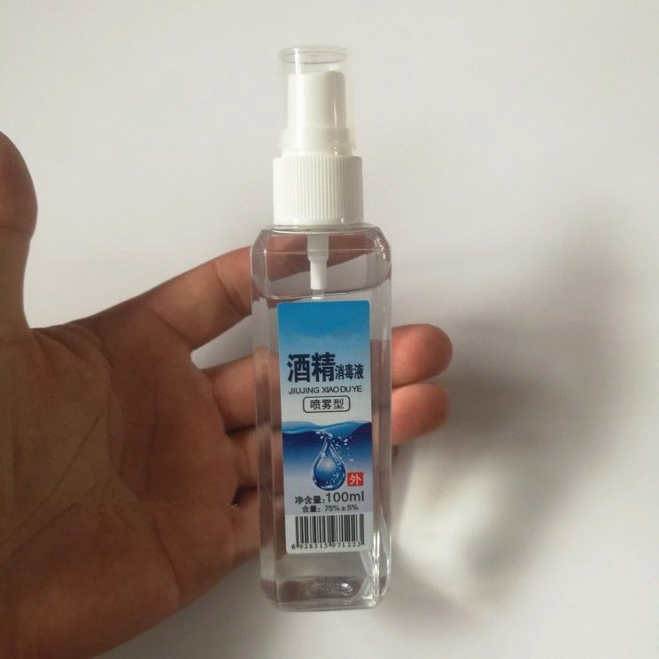 | 100ml/瓶  75% | 瓶 | 20 | 基护
2 | 医用PE手套 |  | 100只/包 | 包 | 82 | 基护
3 | 避污纸（厨房用纸） | 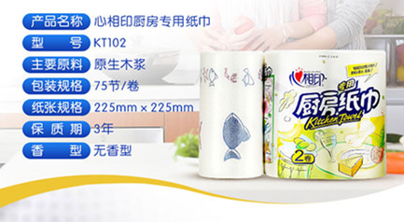 | 2卷/包 | 包 | 10 | 基护
4 | 鼻饲标签纸 |  | 500张/卷 | 卷 | 5 | 基护
5 | 透明皂 |  | 150g/块 |  | 10 | 基护
6 | 垃圾袋 |  | 大黑  55*60cm | 个 | 300 | 基护
7 | 纱布 |  | 8*10cm,8层，200块/包 | 包 | 30 | 基护
8 | 卫生纸 | 型号: 17厘米长卷  ；无香  是否量贩装: 是  净含量: 145g/卷；层数: 4层  材料成分: 木浆； 无印花  是否含芯: 无芯卷纸 | 10卷/提 | 提 | 6 | 基护
9 | 免洗洗手液医用免洗 | 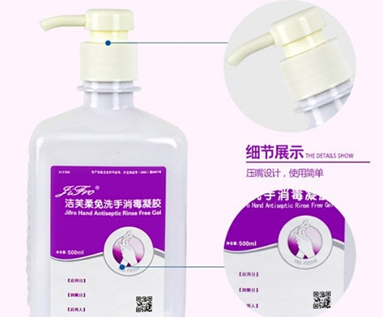 | 500ml/瓶；带配套挂架 | 瓶 | 60 | 基护
10 | 橡皮圈 |  | 15元/斤 | 斤 | 2 | 基护
11 | 一次性鼻饲管（胃管） |  | 硅胶16号 | 条 | 950 | 基护
12 | 一次性口罩 |  | 蓝色，单只独立包装  50只/盒 | 只 | 750 | 基护
13 | 一次性治疗巾 |  | 规格：50*60cm;单片包装 | 片 | 2500 | 基护
14 | 医用胶布 |  | 型号: 无纺布  产地: 青岛  颜色分类: 1.25x910c【24卷/盒】  2.5x9 | 盒 | 35 | 基护
15 | 医用胶贴 |  | 型号:200片/盒 | 盒 | 4 | 基护
16 | 医用软皂 |  | 500G/瓶 | 瓶 | 50 | 基护
17 | 注射器 | 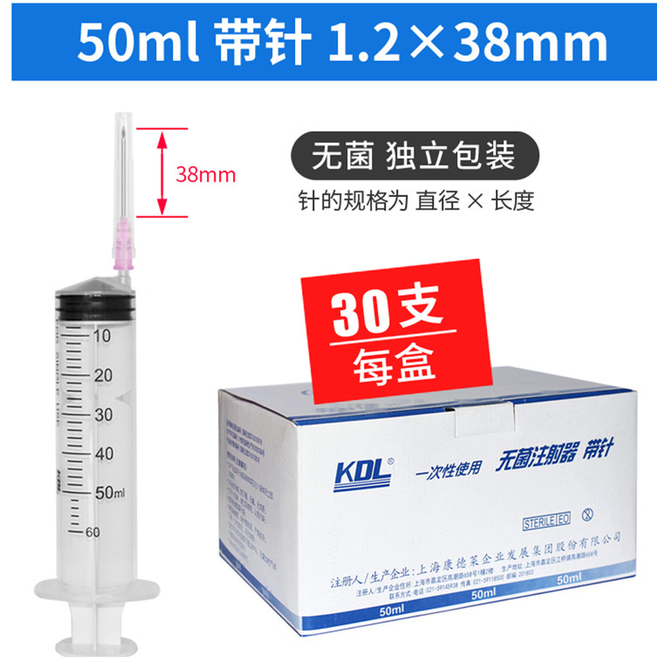 | 50ml一次性；30只/盒 | 盒 | 1 | 基护
18 | 化学指示胶带（3M) |  | 【规格】2.4cmX 55  m，  【产品名称】3M压力蒸汽灭菌指示胶带 | 卷 | 4 | 基护
19 | 医用垃圾袋 | 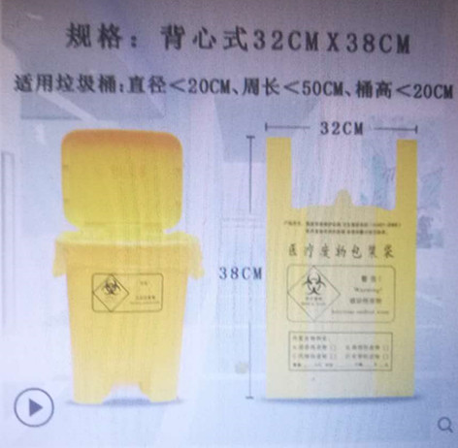 | 小黄32*38cm  100个/把 | 把 | 10 | 基护
20 | 垃圾袋 |  | 20*30cm,小黑100个/把 | 把 | 8 | 基护
21 | 静脉留置针 | 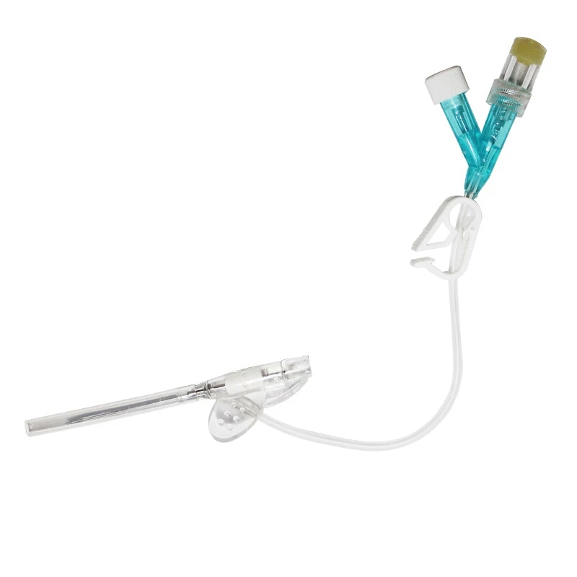 | 单独包装 | 只 | 100 | 基护
22 | 胰岛素笔配套针头 | 0.25mm×5mm | 7只/袋 | 袋 | 150 | 基护
23 | 血糖试纸 | 强生穏豪倍优型 | 试纸条+针；50片/盒 | 盒 | 45 | 基护
24 | 95%医用酒精 | 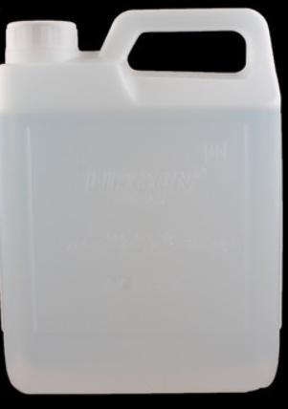 | 2500ml装 | 6 | 桶 | 基护
25 | 75%医用酒精 |  | 2500ml装 | 8 | 桶 | 基护
26 | 美工剪子 |  | 14cm | 把 | 40 | 康复
27 | 直尺塑料 |  | 50cm | 把 | 40 | 康复
28 | 彩色折纸 |  | 15*15cm,10色；200张/包 | 包 | 10 | 康复
29 | 菜板 |  | 尺寸: 约34*28*2cm；塑  料小麦秸秆+PP材质，结实耐用，双面可用，表面带防滑纹路，切肉、切水果、切蔬菜都可以，带凹槽设计，收纳菜汁，保持台面卫生 | 个 | 1 | 康复
30 | 医用碘伏消毒液 | 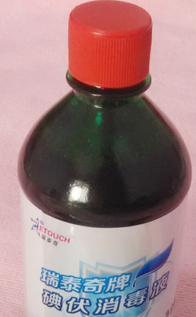 | 500ml/瓶 | 瓶 | 20 | 助产
31 | 5号电池 | 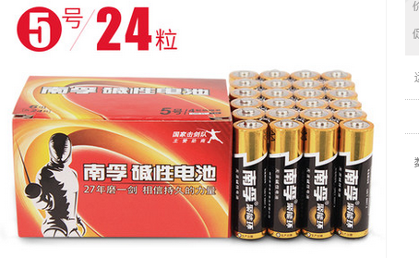 | 24节/盒 | 盒 | 3 | 助产
32 | 医用阴道冲洗器 |  |  | 个 | 50 | 助产
33 | 白板笔 | 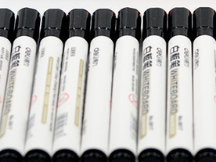 | 黑色10只/盒 | 盒 | 10 | 助产
34 | 白瓷反应板 |  | 12孔 | 个 | 6 | 药学
35 | 中药滤网 |  | 不锈钢，50目，直径：12cm | 个 | 10 | 药学
36 | 无纺布袋 | 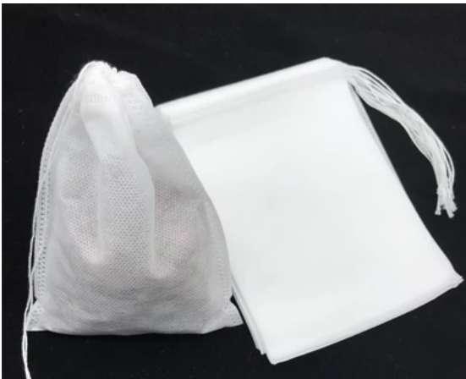 | 12*16cm | 个 | 500 | 药学
37 | 娃哈哈纯净水 |  | 500ml/瓶 | 瓶 | 20 | 药学
38 | 容量瓶 |  | 100ml | 个 | 10 | 药学
39 | 酸碱滴定管 |  | 酸碱通用50ml酸式棕色，碱式白色 | 套 | 10 | 药学
40 | 石英比色皿 |  | 10毫米石英比色皿；高透光耐酸碱 | 个 | 3 | 药学
41 | 洗洁精 | 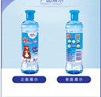 | 洗洁精220g | 瓶 | 2 | 药学
42 | 一次性无粉乳胶手套 |   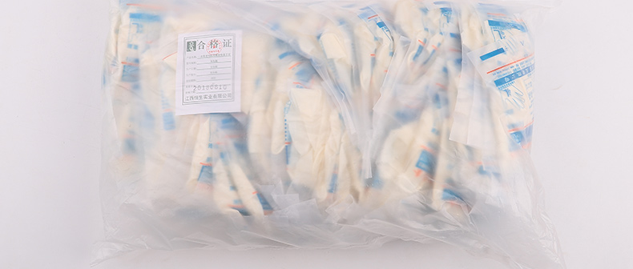 | 大号/中号/小号，各一盒，50付/盒 | 盒 | 3 | 药学
43 | 危化品防漏托盘 | 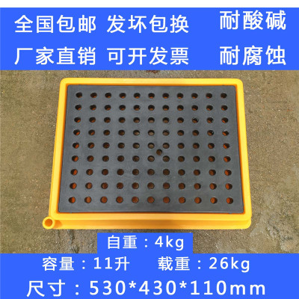 | 530*430*110mm塑料 | 个 | 2 | 药学
44 | 危化品防漏托盘 | 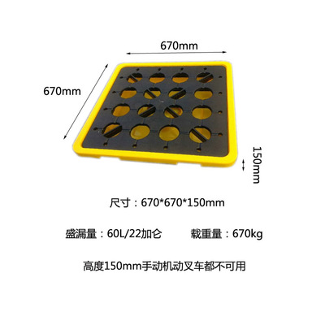 | 670*670*150mm，塑料 | 个 | 2 | 药学
45 | 彩铅 | 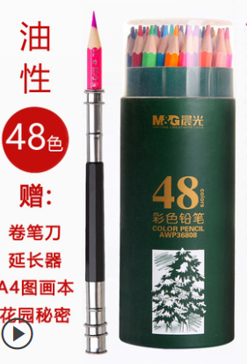 | 油性彩色铅笔48色 | 个 | 10 | 美术
46 | 彩铅 | 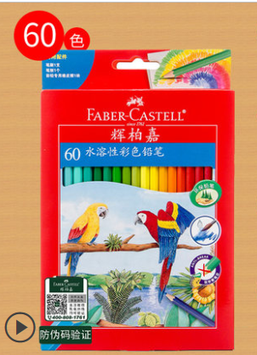 | 水溶性彩铅60色 | 个 | 1 | 美术
47 | 马克笔套装 | 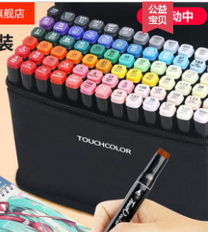 | 标准60色 | 个 | 1 | 美术
48 | 色粉笔 | 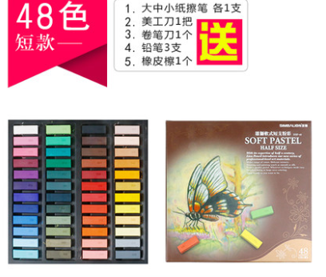 | 48色（短款）色粉笔 | 个 | 1 | 美术
49 | 人参（根茎）横切面石蜡制片 | 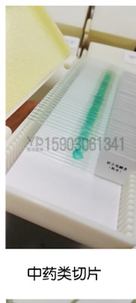 | 75*25mm | 盒(20片/盒） | 5 | 药学
50 | 苍术（根茎）横切面石蜡制片 | 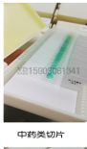 | 75*25mm | 盒(20片/盒） | 5 | 药学
51 | 何首乌（块根）横切面石蜡制片 |  | 75*25mm | 盒(20片/盒） | 5 | 药学
52 | 甘草（根茎）横切面石蜡制片 |  | 75*25mm | 盒(20片/盒） | 5 | 药学
53 | 麦冬（块根）横切面石蜡制片 |  | 75*25mm | 盒(20片/盒） | 5 | 药学
54 | 黄连（根茎）横切面石蜡制片 |  | 75*25mm | 盒(20片/盒） | 5 | 药学
55 | 川芎（根茎）横切面石蜡制片 |  | 75*25mm | 盒(20片/盒） | 5 | 药学
56 | 厚朴（树皮）横切面石蜡制片 |  | 75*25mm | 盒(20片/盒） | 5 | 药学
57 | 川黄柏（树皮）横切面石蜡制片 |  | 75*25mm | 盒(20片/盒） | 5 | 药学
58 | 草麻黄（茎）横切面石蜡制片 |  | 75*25mm | 盒(20片/盒） | 5 | 药学
59 | 黄芩（根）横切面石蜡制片 |  | 75*25mm | 盒(20片/盒） | 5 | 药学
60 | 大黄（根茎）横切面石蜡制片 |  | 75*25mm | 盒(20片/盒） | 5 | 药学
61 | 薄荷（叶）横切面石蜡制片 |  | 75*25mm | 盒(20片/盒） | 5 | 药学
62 | 小茴香（分果）横切面石蜡制片 |  | 75*25mm | 盒(20片/盒） | 5 | 药学
63 | 苦杏仁横切面石蜡制片 |  | 75*25mm | 盒(20片/盒） | 5 | 药学

B标段：实验动物清单
序号 | 实验物品名称 | 型号规格图片 | 性能指标  参数 | 单位 | 数量 | 备注
1 | 蟾蜍 | 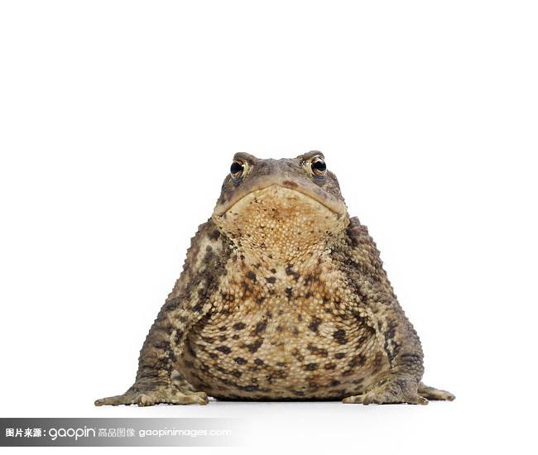 | 体重、大小均匀  >50G,普通级 | 只 | 1066 | 一、坐骨神经-腓肠肌标本制备  二、刺激与反应  三、反射弧分析  四、微循环观察（示教）
2 | 家兔 |  | 体重：2-3KG  等级：普通级 | 只 | 555 | 一、呼吸运动调节  二、胸膜腔负压及周期性变化观察  三、胃肠运动观察

第七章 响应文件格式

7.1 报价部分

（标段：第 标段）

报价部分目录

1、报价一览表（见附件1）；
2、报价明细表（见附件2）；
3、供应商针对报价需要说明的其他文件（格式自拟）。

附件1：
开标一览表

项目名称： 标段：第 标段
标段名称
总报价 | 小写： （元），大写：
交货期
质保期
询价通知书认同程度

供应商名称（公章）：

法定代表人或其授权代表（签字或盖章）：
日期： 年 月 日

附件2：
报价明细表

标段：第 标段 标段名称：
序号 | 货物名称 | 单位 | 数量 | 单价（元） | 合价（元）
1
2
3
4
5
6
7
8
…
总 价 |  | （元）

供应商名称（公章）：
法定代表人或其授权代表（签字或盖章）：
日期： 年 月 日

供应商针对报价需说明的其他文件

（文件格式由供应商自拟）

7.2 商务部分

（标段：第 标段）

商务部分目录

1、报价函(见附件4)；
2、法定代表人资格证明及其授权委托书(见附件5)；
3、总报价外长期优惠供应的备品件、易损件明细表（见附件:6）；
4、项目主要实施人员技术资格一览表（见附件:7）；
5、供应商同类项目实施情况一览表(见附件8)；
6、资信以及商务响应表(见附件9)；
7、投标人基本账户开户许可证及投标保证金缴纳凭证(见附件10)；
8、财务状况（见附件11）；
9、依法缴纳税收和社会保障资金的相关材料（见附件12）；
10、商务文件要求的其他资料。

附件4：
报价函

（采购人） ：
（供应商名称）系中华人民共和国合法企业，经营地址 。
我（姓名）系（供应商名称）的法定代表人，我方自愿参加贵方组织的（采购项目名称）（编号为 ）的采购，为此，我方就本次报价有关事项郑重声明如下：
1、我方已详细审阅全部询价通知书，同意询价通知书的各项要求。
2、我方向贵方提交的所有响应文件、资料都是准确的和真实的。
3、若成交，我方将按照询价通知书和响应文件的规定履行合同。
4、我方不是采购人的附属机构；在获知本项目采购信息后，与采购人聘请的为此项目提供咨询服务的公司以及其附属机构没有任何关系。
5、响应文件自响应文件递交截止之日起投标有效期为 日历日。
以上事项如有虚假或者隐瞒，我方愿意承担一切后果。

供应商全称（公章）：
法定代表人（签字或盖章）：
日 期： 年 月 日
附件5：

法定代表人资格证明

(附法定代表人资格证明或身份证复印件)

供应商（公章）：
法定代表人（签字或盖章）：
日 期： 年 月 日

法定代表人授权委托书

（采购人） ：
我 （姓名） 系 （供应商名称）法定代表人，现授权委托我公司的 （姓名、职务或职称）为我公司本次 项目的授权代表，代表我方办理本次报价、签约等相关事宜，签署全部有关的文件、协议、合同并具有法律效力。
委托期限： 。被授权人签署的所有文件（在授权书有效期内签署的）不因授权撤销而失效。
授权代表无权转让委托权。特此授权。
本授权委托书自 年 月 日签字生效,特此声明。

(附法人代表身份证以及授权代表身份证复印件)

授权代表姓名（签字或盖章）： 性 别： 年 龄：
部 门： 职 务：

供应商（公章）：
法定代表人（签字或盖章）：
日 期： 年 月 日

附件6：
总报价外长期优惠供应的备品件、易损件明细表

单位：元
序号 | 备品件、易损件、专用工具等名称 | 生产企业 | 型号规格 | 数量 | 单位 | 单价 | 备注
注：此表格所列内容，不包含在总报价内。

供应商名称（公章）：
法定代表人或其授权代表（签字或盖章）：
日期： 年 月 日
附件7：
项目主要实施人员技术资格一览表

标段：第 标段 标段名称：
姓 名 | 职务 | 专业技术资格 | 证书编号 | 劳动合同编号 | 备注
注：在填写时，如本表格不适合供应商的实际情况，可根据本表格式自行制表填写。

供应商名称（公章）：
法定代表人或其授权代表（签字或盖章）：
日期： 年 月 日
附件8：
供应商同类项目实施情况一览表

标段：第 标段 标段名称：
招标采购单位名称 | 设备或项目名称 | 采购数量 | 单价 | 合同  金额  （万元） | 附件页码 |  |  | 招标采购单位联系人及电话
 |  |  |  |  | 成交通知书 | 合同 | 验收  报告 | 招标采购单位联系人及电话

供应商名称（公章）：
法定代表人或其授权代表（签字或盖章）：
日期： 年 月 日
附件9：
资信以及商务响应表

标段：第 标段 标段名称：
项目 | 询价通知书要求 | 是否  响应 | 供应商的承诺或者说明

供应商名称（公章）：
法定代表人或其授权代表（签字或盖章）：
日期： 年 月 日
附件10：
供应商基本账户开户许可证凭证

（复印件粘贴处）

附件14：
财务状况
提供2016、2017年度经审计的财务报告，包括“四表一注”，即资产负债表、利润表、现金流量表、所有者权益变动表及其附注，或者其基本账户开户银行出具的资信证明。部分其他组织和自然人，没有经审计的财务报告，可以提供银行出具的资信证明。

商务文件要求的其他资料

（1）提供符合要求的营业执照复印件；
（2）提供符合要求的税务登记证复印件；
（3）投标人情况介绍（主要产品、技术力量、生产规模、经营业绩等）；
（4）履行合同所必须的设备和专业技术能力的证明材料；
（5）节能、环保等的资质证书或者文件；
（6）售后服务维修机构分布情况；
（7）售后服务的内容和措施；
（8）招标文件其它规定或者投标人认为应介绍或者提交的资料、文件和说明。

注：①以上文件格式由投标人自拟；②评标办法要求的证明材料提供要求根据评标办法自拟。

7.3 技术部分

（标段：第 标段）

技术部分目录

1、货物清单（见附件：17）；
2、技术偏离表（见附件：18）；
3、技术部分要求的其他资料：
（1）原厂出厂配置表以及原厂中文使用说明书；
（2）供应商需要说明的其他文件（格式自拟）。

附件17：
货物清单

标段：第 标段 标段名称：
序号 | 货物名称 | 品牌 | 产地 | 规格  型号 | 技术参数
1
2
3
4
5
…
注：1、必须后附产品技术支持资料：说明书、原厂印制的产品彩页图片、检测机构出具的检测报告等；
2、必须有产品技术性能以及加工设备、工艺的详细描述。

附件18：
技术偏离表

标段：第 标段 标段名称：
序号 | 货物名称 | 询价通知书要求 | 响应文件响应情况 | 偏离情况
1
2
3
4
5
6
…

注：供应商应根据所报设备的性能指标、对照询价通知书要求在“偏离情况”栏注明“正偏离”、“负偏离”或者“无偏离”。

技术部分要求的其他资料

注：以上文件格式由供应商自拟。
附件14：响应文件封面及密封包装格式
【正（副）本】

项目

响应文件

(标段：第 标段)

项目名称：
项目编号：
供应商全称：
日期：二〇 年 月 日

响应文件包装袋密封件正面和封口格式

响应文件包装袋密封件正面格式
收件人：

项目名称：
项目编号：
标 段：第 标段

供应商名称： （加盖公章）

供应商地址：
邮政编码：
日 期： 20 年 月 日

响应文件封口格式
请勿在20 年 月 日 时 分之前启封

加盖供应商公章

